МКОУ ЛЮБИМОВСКАЯ СРЕДНЯЯ ОБЩЕОБРАЗОВАТЕЛЬНАЯ ШКОЛА
БОЛЬШЕСОЛДАТСКОГО РАЙОНА КУРСКОЙ ОБЛАСТИ

УРОК ИЗО В 7 КЛАССЕ

ТЕМА: роспись матрешки

Учитель: Калашников А.К.
Тема урока: Роспись матрешки
Цель урока:
- закрепить знания детей о характерных особенностях росписи матрёшки;
- формировать умения создавать узоры, используя разнообразные работы кистью в изображении знакомых элементов;
- развивать эстетическое восприятие, чувство ритма, цвета, творческие способности;
- воспитывать любовь к искусству народных мастеров.
Материалы: деревянная заготовка матрёшки (выполненная детьми на уроках труда в учебных мастерских); гуашь и акварельные краски; кисти беличьи №№ 1,2,3,4; простой карандаш (желательно мягкий), ластик, циркуль, старая перчатка.
План урока
- Орг. Момент (посещаемость, готовность к уроку).
- Проверка д/з (выступление обучающихся по творческим проектам слайд № 2,3,4).
- Ознакомительная беседа о продолжении росписи матрешки.
- Постановка художественной задачи.
- Практическое выполнение задания.
- Подведение итогов и анализ работы.
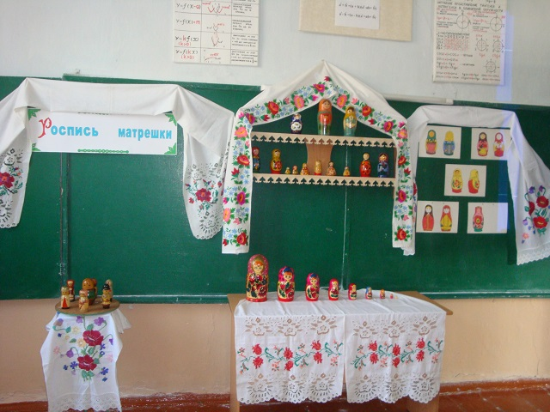
Ход урока
Учитель:
Шли подружки по дорожке,
Было их немножечко:
две Матрены, три Матрешки
И одна Матрешечка.
В. Берестов
Наша матрёшка одета, подсохла, и сегодня мы приступаем к более подробной росписи.
Прическа. (слайд №6)
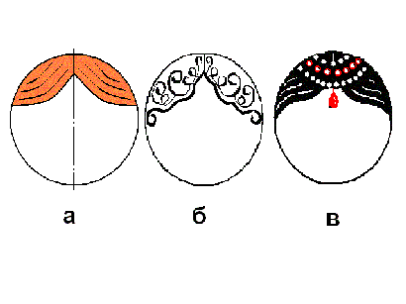рис.1
Традиционная прическа матрешки – «на прямой пробор». Волосы рисуем желтой краской, предварительно наметив их контур карандашом. После того как краска подсохнет, выделим отдельные пряди охрой, как показано на рис. 1,а. Если сможете, то кистью №0 или №1 взбейте матрешке «кудри» (рис. 1,б.).
Эффектно смотрятся «рыжие матрешки», особенно накинувшие черный или белый платок. В этом случае пряди лучше выделить краской какого-либо коричневого цвета и обойтись без кудрей. Волосы матрешки эффектно украсить «жемчугом», расположив его в З ряда (рис.1,в).
Если вам нравятся больше шатенки или жгучие брюнетки, то пряди волос выделите более светлой краской того же оттенка. Но будьте осторожны, темноволосая матрешка иногда получается слишком мрачной и тогда ей «жемчужный» начельник просто необходим.

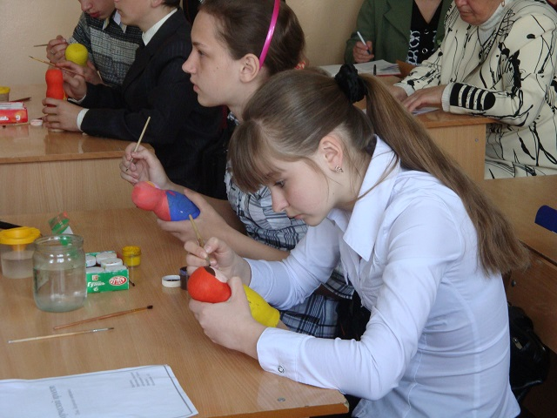

Орнамент на рукавах. (слайд №7)
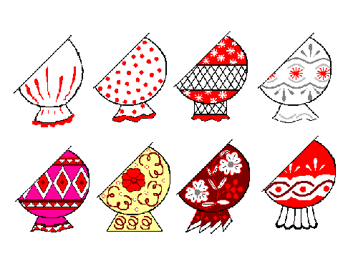рис.2
На белом фоне рукава хорошо смотрятся самые разнообразные узоры. И сложность их зависит от того, какой у вас навык в рисовании. На рис. 2 изображены несколько различных по сложности выполнения вариантов узора. Наверняка фантазия подскажет вам и какие-либо другие рисунки, более оригинальные и легкие в исполнении. Линии орнамента лучше выполнять синей или черной краской кистью № 1. Кстати, не обязательно рисовать белый рукав, он может быть любого цвета (в соответствии с костюмом вашей матрешки).
Роспись платка. (слайд №8)
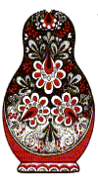рис.3
представлена достаточно простая композиция для росписи платка. Для нее годится и голубой фон, (цветы выполняются в сине-белых тонах) и черный фон (цветы в красно-белых тонах). Листья и в том, и в другом случае выполняются либо зеленой гуашью, либо акварелью «бронзянкой».
Чтобы «со вкусом» разместить цветы и листья на платке, сначала намечают их контуры карандашом, тщательно продумав расположение каждого из элементов рисунка. И только после этого приступают к росписи, как показано на рис. 4. (слайд № 9)
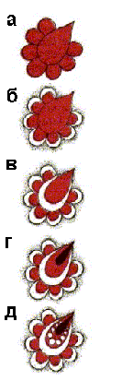 рис.4 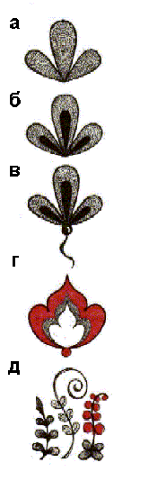рис.5
Сначала закрасим бутоны и лепестки цветков краской основного цвета (красная). После того как краска высохнет, белой краской обведем контуры лепестков, а затем контур бутона. Черной краской выделим середину бутона и закончим цветок белыми «бусами».
Теперь пришла очередь лепестков. Самый простой вариант лепестков — трилистник (рис. 5). Сначала зеленой краской полностью закрасим лепестки, а когда краска высохнет, выделим серединку каждого лепестка черным цветом и снова ждем, когда краска подсохнет. После этого поставим крупную точку у основания лепестка: так он выглядит законченным. На рис. 5, г представлен более сложный листок. Его лучше выполнить «бронзянкой», а середину выделить черной краской. Теперь внимательно посмотрите на расположение цветов и листьев на платке. Несомненно, кое-где остались незаполненные ничем места с «голым фоном». Но не расстраивайтесь, этот недостаток легко исправить с помощью всевозможных веточек, елочек, приведенных, например, рис. 5, д. Ну вот, платок и приобрел товарный вид!
Чтобы краска не пачкалась, когда придет очередь расписывать переднюю часть матрешки, лучше надеть на левую руку старую перчатку.

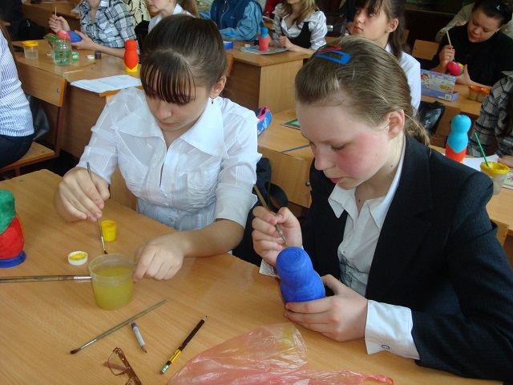

Роспись сарафана. (слайд № 10)
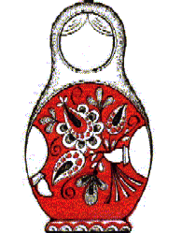рис.6
Чтобы заполнить передний фон, проще всего нарисовать в руках у матрешки букет цветов, причем вполне достаточно З цветков, подобных тем, которыми был украшен платок. Хорошо смотрятся и три одинаковых цветка или же цветок и два бутона. Примерное расположение и компоненты «букета» приведены на рис. 6. Если вы выбрали для своей матрешки синий сарафан, то попробуйте нарисовать у нее в руках букет ромашек. На синем или черном фоне они смотрятся особенно эффектно.
Рис.7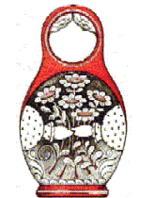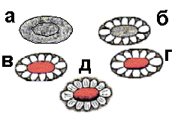рис.8
Для этого нанесите на некотором расстоянии друг от друга 3... 5 овалов (рис.7). Затем в каждый из них впишите еще по одному овалу меньшего размера (рис. 8,а) и белой краской аккуратно нанесите лепестки. Когда подсохнут, закрасьте серединку цветков желтым цветом (рис. 8,в). Чтобы придать ромашке объемность, проведем по нижнему краю сердцевинки охрой полоску (рис. 8, г). После этого обведем нижний край тоненькой линией коричневой краской (кисть № 1) и нанесем точки-тычинки: (рис. 8, д.). Ромашка готова! Оставшееся свободное пространство на сарафане заполним листьями и бутонами, причем листья уже не нужно так тщательно выписывать, достаточно обозначить их легкими мазками.
Лицо (слайд № 11)

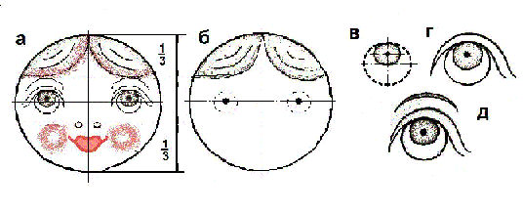
Рис.9
Чтобы правильно расположить элементы лица, осторожно нанесем карандашом на оставленном для лица круге 2 горизонтальные линии (рис. 9а). Верхнюю часть круга будут занимать волосы, в средней части расположатся глаза, а в нижней части — губы и румянец.
Глаза
На равных расстояниях от центра нанесем 2 точки. Вокруг них тонкой пунктирной линией нарисуем окружности — глаза. Затем в окружности глаза впишем по окружности меньшего диаметра — зрачки (рис.9 б, в.). Проведем линии века так, как показано на рис. 9 г. Эти 2 линии, выходящие из одной точки, плавно расходятся, огибая глаза, постепенно переходят в параллельные линии. Тонкие линии бровей как бы повторяют линии века. Все линии выполняют мягким карандашом, едва касаясь поверхности.
Теперь беремся за гуашь и закрашиваем кружки большего радиуса голубой (зеленой) краской, а маленькие кружки черной. Затем обведем веко белой краской или охрой (можно этого не делать) и тонкой кистью № 0 или № 1 аккуратно обведем линии века черной краской. Сразу нарисуем реснички. Для этого, плавно проводя кистью по внутренней линии века в нужном месте изменяем направление движения и быстро убираем кисть, «загнув» ресничку вверх. После того как черная краска полностью высохнет, поставим на зрачках белой краской маленькие точки или штрихи в виде занятой, придав глазам «блеск».
Нос
Обозначим носик 2 точками, расположив их симметрично на расстоянии примерно 1/З от нижнего контура лица. Вот наша матрешка и стала с носом.

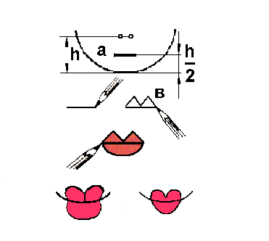
Губы
Рис.10
Сначала нарисуем контур губ, это самое главное. Разделим расстояние от носа до нижнего контура лица пополам. На этом уровне нарисуем горизонтальную линию (рис 10 а, б), затем «бантик» (рис 10 в) и нижний контур губ (рис. 10 г). Раскрасим губы красной краской. Если кончиком кисти слегка приподнять вверх уголки губ, матрешка вам «улыбнется». На рис. 10 приведены варианты формы губ. Румянец обычно с помощью спички и ваты делают акварелью или румянами из косметического набора. «Загорается» он на одном уровне с линией губ.
Закрасьте донышко каждой матрешки той же краской, что и сарафан.
Эстетическая оценка работы
Посмотрите, какие из матрешек получились наряднее. В чем их красота, расскажите.
